案卷〉〉会计档案〉〉会计凭证
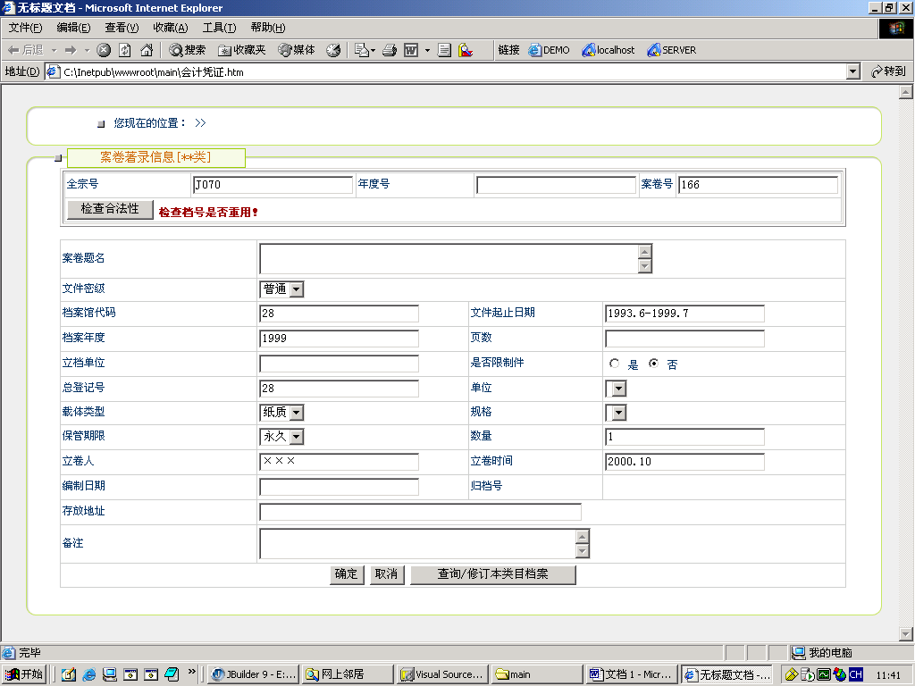

签字：

案卷〉〉会计档案〉〉会计财务报告

签字：

案卷〉〉会计档案〉〉会计凭证

签字：

案卷〉〉会计档案〉〉其他

签字：

案卷〉〉会计档案〉〉会计账簿

签字：

案卷〉〉基建档案〉〉
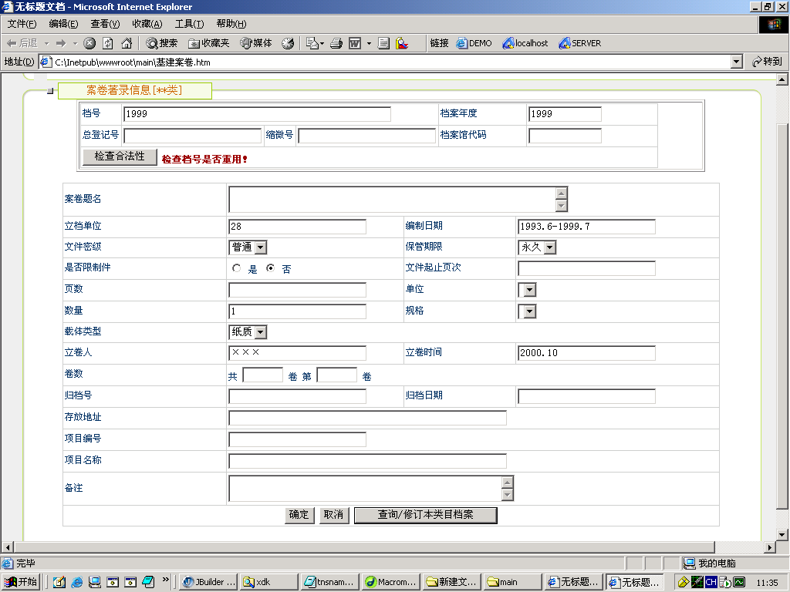

签字：

案卷〉〉科研档案〉〉

签字：

案卷〉〉设备档案〉〉
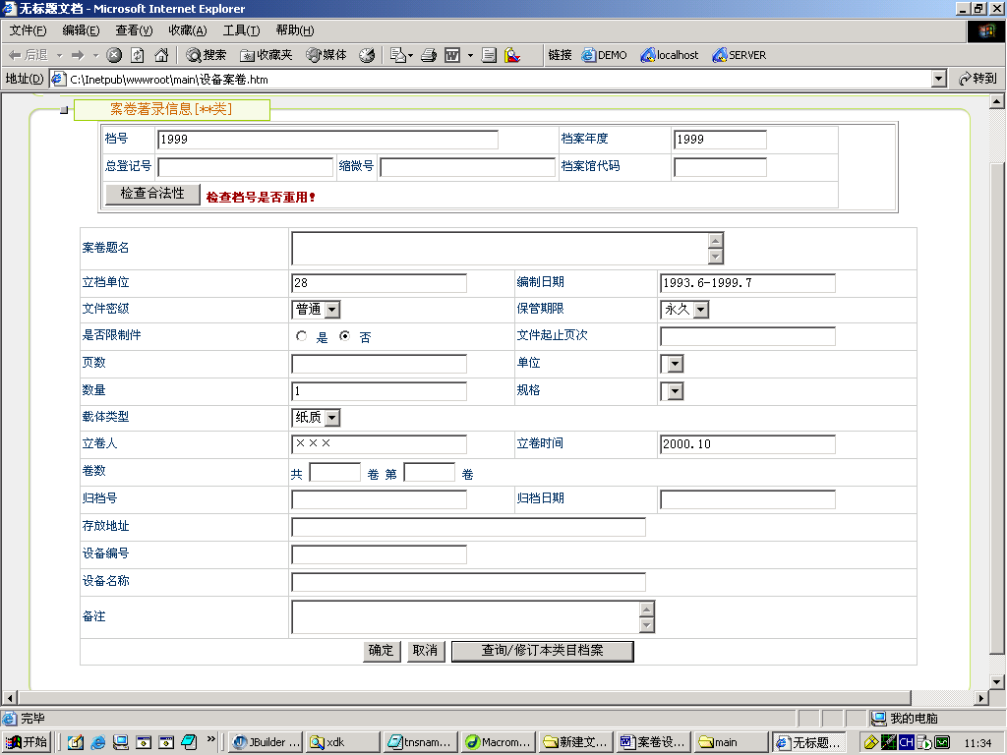

签字：

文件〉〉会计档案〉〉会计财务报告
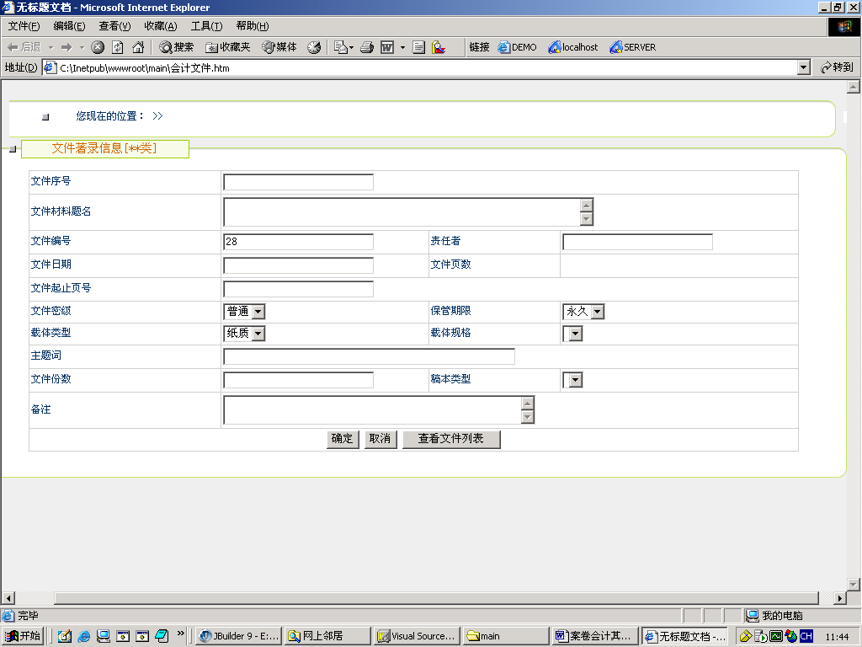

签字：

文件〉〉会计档案〉〉其他

签字：

文件〉〉会计档案〉〉会计账簿

签字：

文件〉〉基建档案〉〉

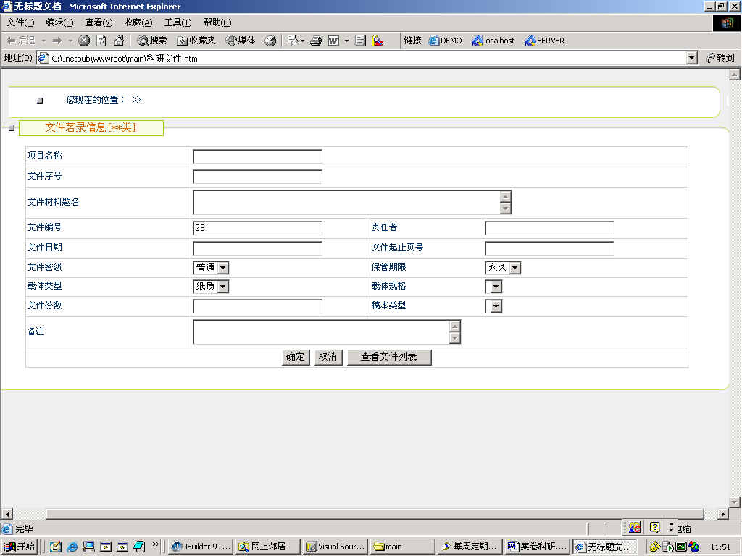

签字：

文件〉〉科研档案〉〉

签字：

文件〉〉设备档案〉〉
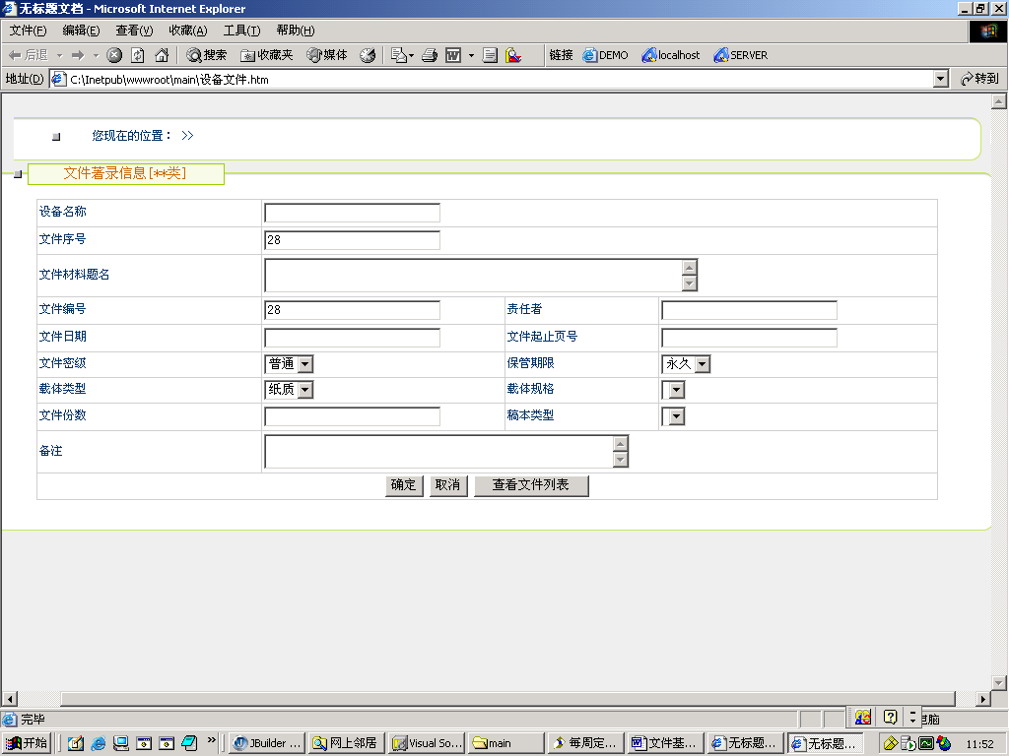

签字：

